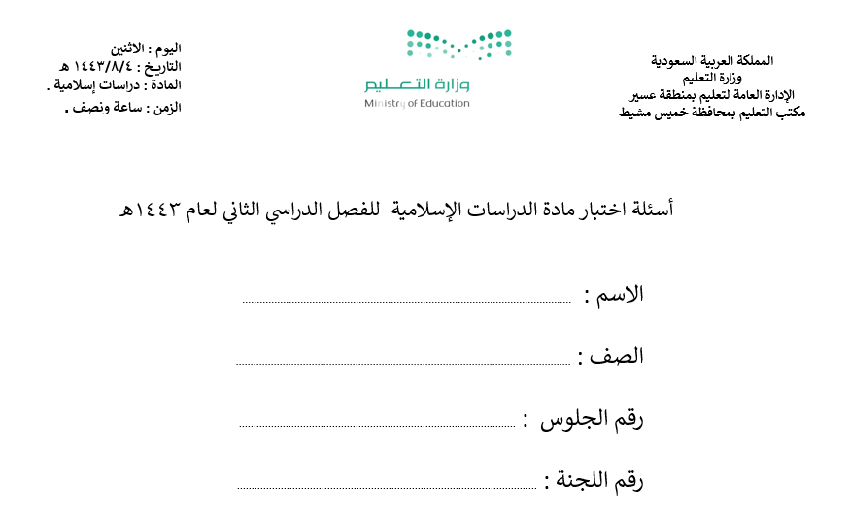
أسئلة اختبار مادة الدراسات الإسلامية للفصل الدراسي الثالث لعام 1445 هـ
التاريخ : / / 1445هـ
اليوم /
المادة : دراسات إسلامية
الزمن : ساعة ونصف .

المملكة العربية السعودية
وزارة التعليم
الإدارة العامة للتعليم بمنطقة عسير
مكتب التعليم بخميس مشيط
الزمن : ساعة ونصف .

السؤال | الدرجة |  | المصححة | المراجعة | المدققة
 | رقما | كتابة
الأول |  | درجة فقط
الثاني |  | درجةفقط
الثالث |  | درجات فقط
المجموع |  | درجة فقط

معلمة المادة / آسية مسعود .

تعليمات الاختبار
- استعيني بالله أولا و اقرئي السؤال جيداً قبل البدء في الإجابة.
- اكتبي بخط واضح مع مراعاة نظافة الورقة.
- لا تتركي سؤال بدون إجابة.
- راجعي إجابتك أكثر من مرة قبل التسليم.
- تأكدي أن عدد أوراق أسئلة الاختبار ثلاث .
السؤال الأول :

15

أ ) أكملي الفراغات التالية :
من أسماء الملائكة عليهم السلام : | .............................................. | ومن صفاتهم وأعمالهم : | ..............................................
من أسماء الكتب السماوية : | .............................................. | أنزله الله تعالى على نبيه ﷺ | ..............................................
أولى الناس بالإمامة : | .............................................. | فإن كانوا سواء فأعلمهم بــ : | ..............................................
أول أولاد النبي ﷺ هو : | .............................................. | وأصغر بناته ﷺ وأفضلهن هي : | ..............................................

ب ) صنفي الجمل التالية مع ما يناسبها في الجدول التالي :
- المرض ، السفر ، الحراسة .
- قوله تعالى : ( اقْرَأْ بِاسْمِ رَبِّكَ الَّذِي خَلَقَ ) .
- الإحسان إليه وكف الأذى عنه .
- الإتيان للمسجد بالروائح الكريهة .
- الصادق الأمين .
- احترام الآخرين و ترك العجب
- أنها من أسباب محبة الله تعالى للعبد
1 | كان أهل مكة يصفون النبي ﷺ قبل البعثة بــــــ : | .......................................................................................................................................
2 | تتأذى الملائكة والناس من : | .......................................................................................................................................
3 | من صور إكرام الجار : | .......................................................................................................................................
4 | أول ما نزل على النبي ﷺ : | .......................................................................................................................................
5 | من الأعذار المبيحة لترك الجمعة والجماعة : | .......................................................................................................................................
6 | من فوائد صلاة الليل والوتر | .......................................................................................................................................
7 | من نماذج التواضع | .......................................................................................................................................

15

السؤال الثاني :
أ ) اربطي الأدلة التالية في العمود ( أ ) بما يدل عليها في العمود ( ب ) :
 | أ |  | ب
1 | قال تعالى : ( إنا كل شيء خلقناه بقدر) |  | أول ما نزل على نبينا محمد ﷺ إيذانا بالنبوة .
1 | قال تعالى : ( إنا كل شيء خلقناه بقدر) |  | الإيمان بالقدر
2 | قال تعالى : ( وما أرسلناك إلا رحمة للعالمين ) |  | كمال رسالة النبي ﷺ
3 | قال تعالى : (اليومَ أكْمَلْتُ لَكُمْ دِينَكُمْ وأَتْمَمْتُ علَيْكُم نِعْمَتي ورَضِيتُ لَكُمُ الإسْلامَ دِينًا) |  | الرسول ﷺ رحمة للعالمين
1

ب) اختاري الإجابة الصحيحة لكل سؤال مما يلي :

1/ إذا لم يستطع المصلي أن يصلي قائما فليصلِّ :
- قاعدا |  | - على جنب | - مستلقيا على ظهره
2/ أقل مسافة يجوز فيها قصر الصلاة :
- 200 كم |  | - 35 كم | - 80 كم
3/ من الصلوات الرباعية التي يجوز قصرها صلاة :
- المغرب |  | - الظهر | - الفجر
4 / كان موقف النبي ﷺ من الأعرابي الذي جذب رداءه أنه :
- غضب عليه |  | - أمر بضربه | - تبسم في وجهه
5/ حكم مسابقة إمام الصلاة :
- مستحبة |  | - محرمة | - واجبة
6/حكم صلاة التطوع قبل وقت الظهر بعشر دقائق تقريبا :
- جائز |  | - لا يجوز | - مستحب
7/ الحق الواجب للضيف من الإكرام :
- يوم | - ليلة |  |  | - يوم وليلة
8/ كان الصحابي الجليل عمران بن الحصين رضي الله عنه :
- غزير العلم | - مجاب الدعوة |  |  | - كثير الصلاة
9 / الذي يضع ماله في مواضعه من الأمور المشروعة ابتغاء الأجر من الله تعالى ، هو
- الشجاع | - الكريم |  |  | - المسرف
10/ بعث النبي محمدا ﷺ وعمره :
- 40 سنة | - 20 سنة |  |  | - 30 سنة
11/ أُمر النبي ﷺ بالهجرة إلى :
- الطائف | - المدينة |  |  | - جدة
12/ أول عمل قام به النبي ﷺ في المدينة :
- بناء بيته | - بناء مزرعته |  |  | - بناء مسجده الشريف

2

السؤال الثالث :

10

أ ) اكتبي المصطلحات التالية في الفراغات المناسبة :
( الإحسان ــــ الصبر ــــــ الكرم ـــــ الرفق )
- ................................................. الأخذ بالأسهل والأيسر في القول والفعل وهو ضد العنف .
- ................................................. بذل المال أو الطعام أو نفع بطيب نفس من غير انتظار مقابل .
- ........................................... حبس القلب عن الجزع ، واللسان عن التشكي ، والجوارح عن اللطم و الضرب وشق الجيوب.
- .......................................... أن تعبد الله كأنك تراه ، فإن لم تكن تراه فإنه يراك .
ب) اذكري فائدة من كل حديث مما يلي :
1 | قال ﷺ ( الحياء لا يأتي إلا بخير )
1 | .......................................................................................................................................
2 | قال ﷺ : ( الراحمون يرحمهم الرحمن )
2 | .......................................................................................................................................
3 | قال ﷺ : ( إن الرفق لا يكون في شيء إلا زانه ، وما نزع من شيء إلا شانه )
3 | .......................................................................................................................................

ب ) أجيبي على الأسئلة التالية :
- دخل فواز المسجد لصلاة الفجر و إمام الصلاة يصلي الفجر ، ماذا يفعل ؟
- يصلي سنة الفجر ثم يدخل مع إمام الصلاة ( ).
- يكبر ثم يدخل مع إمام الصلاة ويصلي سنة الفجر بعد الانتهاء من الصلاة ( ).
- دخل منصور المسجد لصلاة العصر وإمام الصلاة جالس بين السجدتين في الركعة الأولى ، فالسنة في حقه :
- أن ينتظر إمام الصلاة حتى يقوم للركعة الثانية ، فيدخل معه في الصلاة ( ) .
- أن يكبر ثم يدخل مع إمام الصلاة على الحال الذي هو عليه ، وهو الجلوس بين السجدتين ( )
3ـــــ ما الصلاة التي ليس لها سنة راتبة ؟
.......................................................................................................................................
انتهت الأسئلة ، بارك الله فيك ونفعك بهذا العلم ..
3

